

**EIC0020 – Laboratório de Computadores**

**2014/2015 - 1S**

**Racinix**

**Especificação de Projeto**

**Turma 3, Grupo 6**

**Edgar Ramos, up201305973**

**Gustavo Silva, up201304143**

**Descrição do projeto**

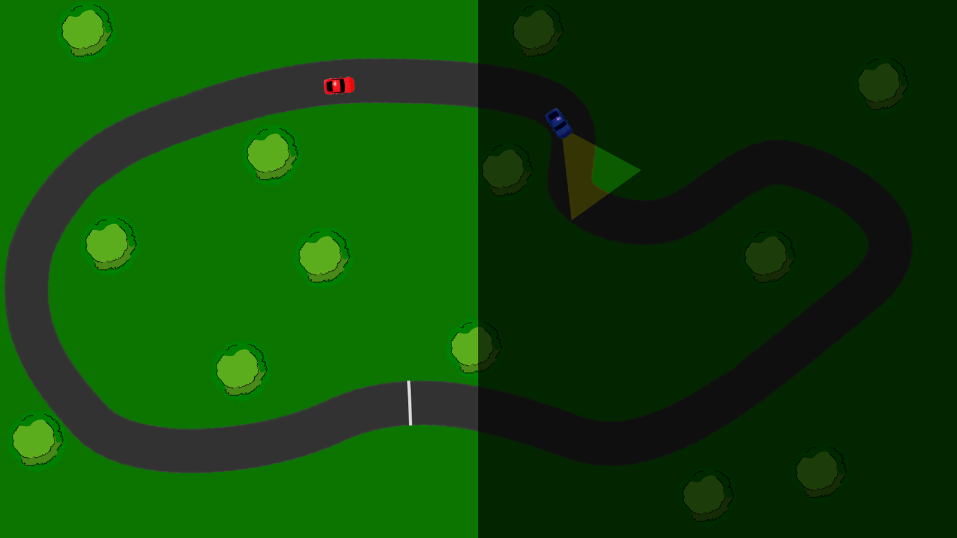O projeto Racinix consiste num jogo bidimensional de corridas com pistas geradas dinamicamente através da definição de pontos de controlo por parte do utilizador ou de forma aleatória, pontos esses que deverão ser percorridos pelo veículo do jogador de modo a completar uma volta.

Dependendo do decorrer do projeto, poderão ser implementadas algumas funcionalidades adicionais como um modo de cores noturno e um modo multiplayer.

Cada veículo é controlado pelo teclado de modo a ser possível acelerar, travar e virar. A sua velocidade depende do local onde se encontra (diminui quando fora da pista) e sofre influência da resistência do ar, pelo que diminui linearmente caso o utilizador não acelere. Além disso, devido a essa resistência, ao acelerar, a velocidade aproxima-se assimptoticamente de uma velocidade máxima.

Os dispositivos a utilizar serão:

* modo gráfico, na apresentação visual dos menus, do fundo, do veículo e de todos os outros aspetos gráficos do jogo;
* timer 0, para que seja possível controlar o refresh rate;
* rato, na navegação pelos menus e na definição dos pontos de controlo das pistas geradas pelo jogador;
* RTC, semente para a geração de números aleatórios e, caso sobre tempo, para os gráficos modo dia/noite;
* porta de série, para o modo multiplayer entre 2 jogadores.

Relativamente ao esforço de cada membro do grupo, o projeto foi dividido da seguinte forma:

O Gustavo fica responsável pela realização dos módulos racinix, vehicle, track, gráficos, bitmap, porta de série e RTC, sendo que em todos estes módulos o Edgar tem como função ajudar em tudo o que seja necessário para garantir um trabalho mais rápido e eficiente. Por outro lado, o Edgar fica responsável pelo módulo vector 2D, além de assegurar que os periféricos trabalhados durante os labs estejam corretamente implementados, alterando o respetivo código caso seja necessária mais eficiência na execução do mesmo. A documentação do código ficará também a seu cargo.

## **Módulos a implementar**

Racinix

Módulo principal onde é feita a gestão das interrupções pelo dispatcher, a sua conversão para eventos e o respetivo tratamento, a inicialização do modo de vídeo, o carregamento das imagens, entre outros.

Vehicle

Módulo responsável pelo cálculo da posição, “steering” e velocidade do veículo, assim como das colisões.

O cálculo da nova posição a cada instante terá em conta a rotação do eixo frontal e a velocidade do veículo na direção em que se encontra nesse instante.

Track

Módulo que cria pistas de corrida de forma aleatória ou através da seleção de pontos de controlo por parte do jogador.

Cada pista é representada por um conjunto de pontos de controlo e por uma curva de passa nesses pontos de controlo. Além disso, de forma a dar largura à pista, a sua representação também inclui uma linha interior e uma linha exterior que são os seus limites.

À data de escrita desta especificação de projeto, a geração de pistas já se encontra parcialmente implementada e foi necessário várias tentativas para a reduzir de cerca de 10 segundos de processamento para menos de 1 segundo. Para atingir esse resultado, foi necessário incluir uma array de booleanos na struct do track, que permite saber rapidamente se um ponto do ecrã lhe pertence ou não.

Gráficos

O modo de vídeo a utilizar será de 16 bits e far-se-á uso de um double buffer para evitar o “snow effect”.

Será utilizada programação em assembly para alterar a cor de um pixel.

Vector 2D

Um vector 2D é um conjunto de 2 pontos do tipo “double” que juntos representam um vetor bidimensional. O objetivo deste módulo é facilitar a aritmética com vetores.

Bitmap

Neste projeto, serão usados bitmaps (ficheiros do tipo “.bmp”) para mostrar imagens no ecrã. Uma vez que será usado um modo gráfico com 16 bits por pixel, com distribuição do tipo 5:6:5, estes bitmaps serão devidamente convertidos para o formato adequado antes de serem incluídos no projeto.

Teclado

A utilização do teclado neste projeto será essencial para o controlo dos veículos. O módulo ficará responsável por fazer a leitura dos scancodes, retornando-os e atualizando o estado da respetiva tecla numa struct de teclas, facilitando assim a tarefa do dispatcher.

O teclado será usado em modo de interrupções.

Rato

O rato será utilizado nos menus e na criação de pontos de controlo para gerar pistas de corrida.

Este periférico será usado em modo de interrupções e, por forma a garantir que o rato é atualizado o mais frequentemente possível, além da criação de um double buffer para a escrita dos gráficos, será também usado um buffer dedicado exclusivamente ao rato, permitindo uma escrita muito mais rápida na memória de vídeo.

Timer

Módulo utilizado em modo de interrupções para controlo da taxa de refrescamento do jogo.

*RTC*

Geração de números aleatórios e, caso sobre tempo para a sua implementação, modo dia/noite, em ambos os casos em modo de polling.

Porta de série

Módulo responsável pela gestão das comunicações através de porta de série para a troca das posições dos veículos no modo multiplayer. A porta de série funcionará em modo de interrupções.

## **Distribuição temporal das tarefas**

Semana nº1 (24/11/2014 a 1/12/2014)

* Implementação da física do veículo e do controlo do seu movimento com o teclado;
* Display e rotação de imagens BMP.

Semana nº2 (1/12/2014 a 8/12/2014)

* Desenvolvimento das funcionalidades do jogo: obrigatoriedade de passagem nos pontos de controlo, contagem de voltas, contagem do tempo por volta, entre outras;
* Correção da geração aleatória de pistas, de modo a garantir que nunca se cruza em nenhum ponto.

Semana nº3 (8/12/2014 a 15/12/2014)

* Implementação da geração de pistas por parte do utilizador com o rato;
* Caso sobre tempo, modo dia/noite.

Semana nº4 (15/12/2014 a 22/12/2014)

* Caso sobre tempo, implementação do modo multiplayer por porta de série.

Semana nº5 (22/12/2014 a 2/01/2014)

* Reservado para eventuais atrasos.